**“纯办公场所”单位管理操作指引**

1. 各区、街道用户操作说明

系统将含有若干个纯办公场所的单个物业（纯办公楼宇/商业综合体）作为一个相对独立的纳管单位加以管理，前期从市规划国土委批量清洗导入一批“纯办公楼宇/商业综合体”数据，需各区、街道对本区域“纯办公楼宇/商业综合体”信息进行更新维护。

**第1步：**纯办公楼宇/商业综合体登记

点击**安全档案**模块，选择安全档案的**纯办公场所**菜单。

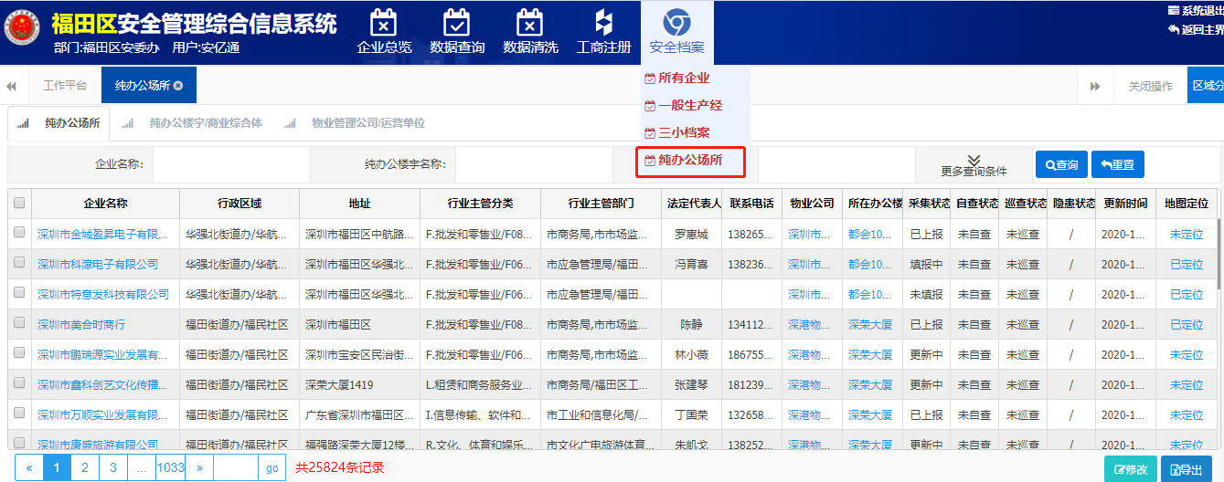

1、选择“安全档案/纯办场所”

对本管理区域内纯办公楼宇/商业综合体进行登记。

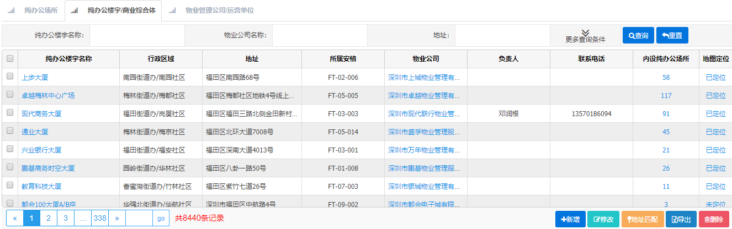

3、点击“新增”按钮新增一条纯办公楼宇/商业综合体记录信息

2、点击“纯办公楼宇/商业综合体”

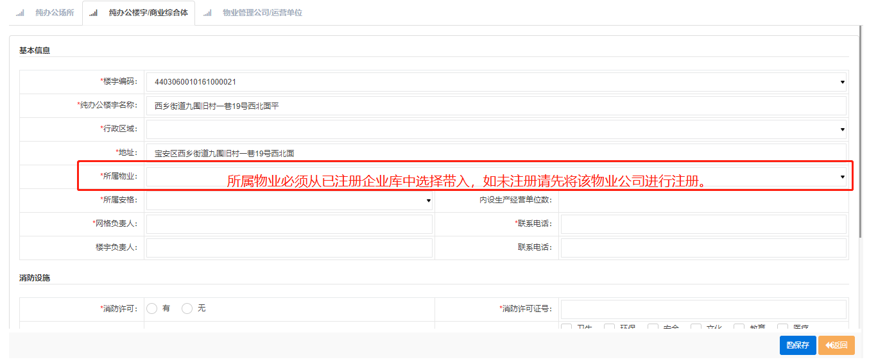

5、选择该楼宇所属的纯办公楼宇/商业综合体

6、填写完成之后点击保存

4、点击空白处选择相应楼宇带入楼宇编码、名称、地址信息

**第2步：纯办公楼宇/商业综合体信息修改**

对信息有变更或调整可对纯办公楼宇/商业综合体信息进行修改。

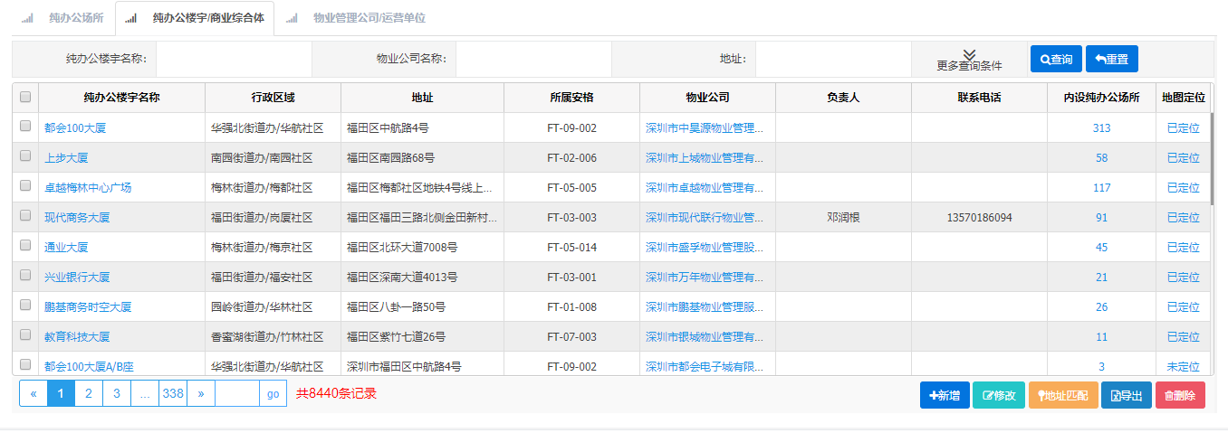

3、点击修改按钮，可对纯办公楼宇/商业综合体信息进行修改

信息进行修改

1、选择或输入查询条件，对相关信息进行搜索查询

2、勾选需要修改的纯办公楼宇/商业综合体

**第3步：内设纯办公场所**

区、街道可对纯办公楼宇/商业综合体入驻纯办公场所进行选择纳入。**（建议由物业公司用户端纳入管理）**

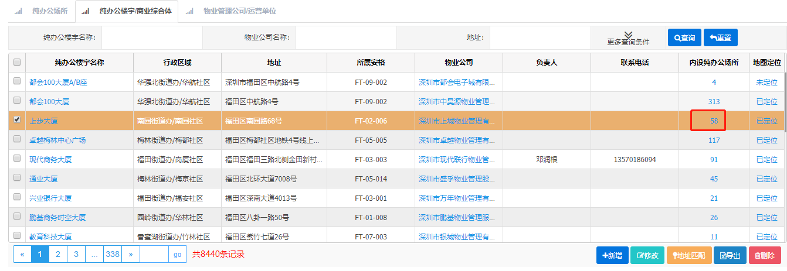

1、点击进入查看或纳入该楼宇所纳入纯办公场所

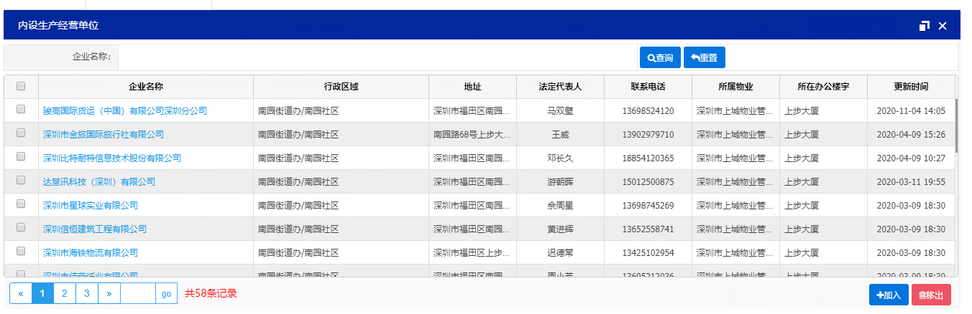

2、检索勾选需要纳入纯办公场所

3、点击纳入或移除

1. 物业管理公司操作说明

物业管理公司在系统时面作为一般生产经营单位进行管理，物业公司登录系统后默认为物业管理模块，纯办公场所对应楼宇监管的操作说明如下。

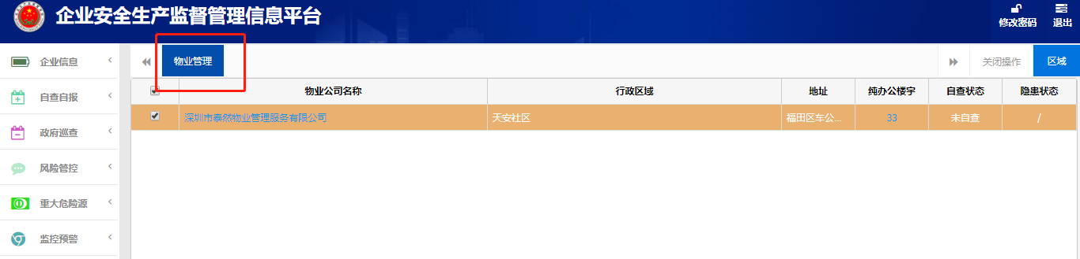

1、点击纯办公楼宇数字链接

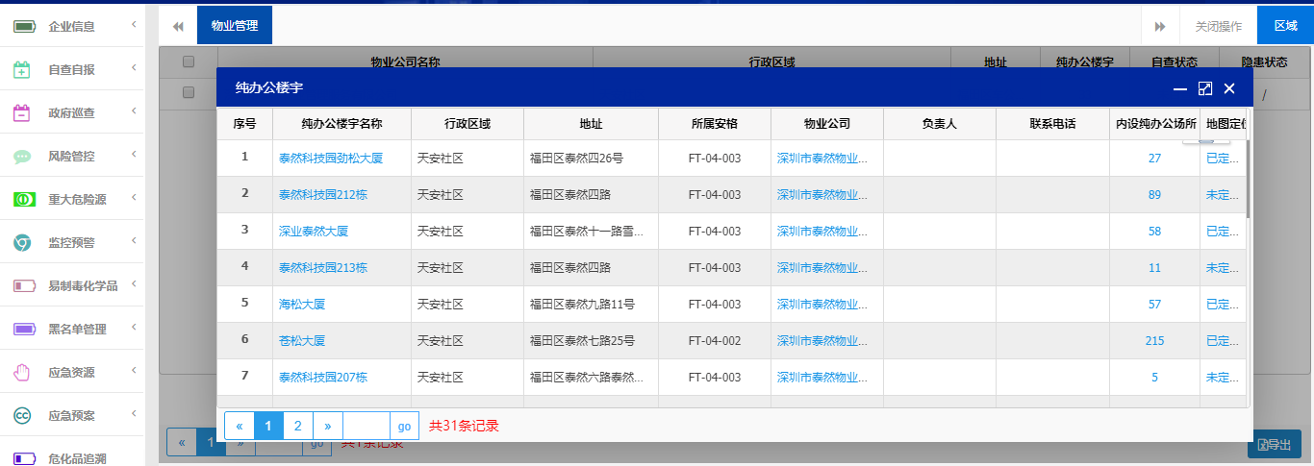

2、点击进入查看或纳入该楼宇所纳入纯办公场所

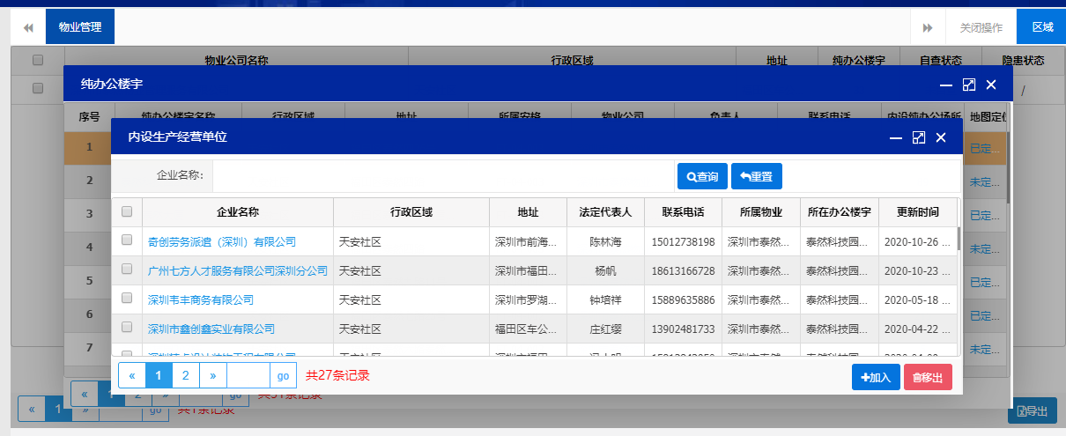

3、点击纳入或移除

2、检索勾选需要纳入纯办公场所

注：如需纳入的纯办公场所如不在数据库需先进行注册。